Задание 3.1

Кузнецов Антон

ИВТ 3 курс 1 группа

Задание 1

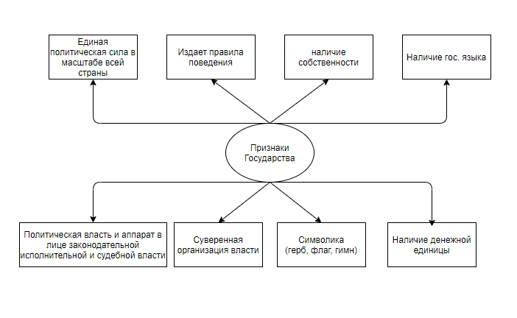

Задание 2

